BÀI 8 TỐC ĐỘ CHUYỂN ĐỘNG

A. TÓM TẮT LÝ THUYẾT
I. Khái niệm tốc độ
Thương số $\frac{s}{t}$ đặc trưng cho sự nhanh, chậm của chuyển động được gọi là tốc độ chuyển động, gọi tắt là tốc độ.
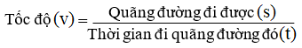
II. Đơn vị đo tốc độ
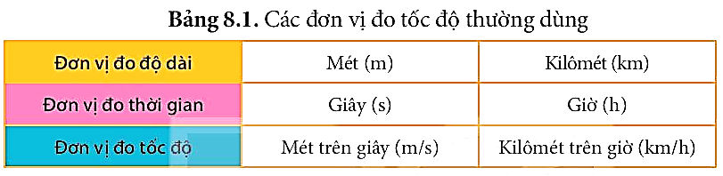
- Đổi đơn vị: $1km/h=\frac{1000m}{3600s}=\frac{1}{3,6}m/s$ và $1m/s≈0,28km/h$
III. Bài tập vận dụng công thức tính tốc độ
Bài tập ví dụ: Một người đi xe máy xuất phát tại A lúc 7 giờ 20 phút và đến B lúc 8 giờ 5 phút. Tính vận tốc của người đó theo km/h và m/s. Biết quãng đường từ A đến B là 24,3 km.
Tóm tắt:
s = 24,3 km
t_{đi} = t₁ = 7 h 20 min.
t_{đến} = t₂ = 8 h 05 min.
v = ?
Giải
Thời gian người đó đi từ A đến B là:
t = 8 h 05 min – 7 h 20 min = 7 h 65 min - 7 h 20 min = 45 min = 2700 s.
Quãng đường từ A đến B dài: s = 24,3 km = 24300 m
Vận tốc của người đó:v=st=243002700=9 m/s=32,4km/hv=st=243002700=9 m/s = 32,4 km/h
Sơ đồ tư duy bài học
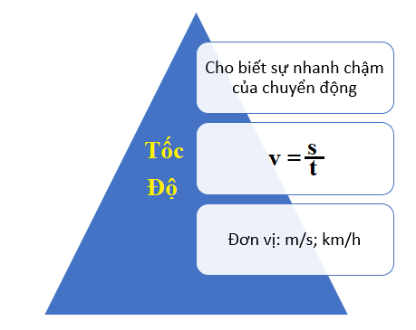
B. BÀI TẬP
Câu 1: Công thức tính tốc độ là
A. v = st
B. v = t/s
C. v = s/t
D. v = s/t²
Câu 2: Tốc độ của vật là
A. Quãng đường vật đi được trong 1s.
B. Thời gian vật đi hết quãng đường 1m.
C. Quãng đường vật đi được.
D. Thời gian vật đi hết quãng đường.
Câu 3: Một ca nô chạy xuôi dòng sông dài 150km. Vận tốc của ca nô khi nước không chảy là 25km/h, vận tốc của dòng nước chảy là 5km/h. Tính thời gian ca nô đi hết đoạn sông đó.
A. 5h
B. 12h
C. 13h
D. 14h
Câu 4: Ba bạn An, Bình, Đông học cùng lớp. Khi tan học, ba bạn đi cùng chiều trên đường về nhà. Tốc độ của An là 6,2 km/h, của Bình là 1,5 m/s, của Đông là 72 m/min. Kết luận nào sau đây là đúng?
A. Bạn An đi nhanh nhất.
B. Bạn Bình đi nhanh nhất.
C. Bạn Đông đi nhanh nhất.
D. Ba bạn đi nhanh như nhau.
Câu 5: Điền số vào chỗ trống sao cho phù hợp:
Đổi: 10 m/s = …. km/h
A. 10 km/h.
B. 36 km/h.
C. 45 km/h.
D. 20 km/h.
Câu 6: Chuyển động của phân tử hiđro ở 0 độ C có vận tốc 1692 m/s, của vệ tinh nhân tạo của Trái Đất có vận tốc 28800 km/h. Hỏi chuyển động nào nhanh hơn?
A. Chuyển động của phân tử hiđro nhanh hơn.
B. Chuyển động của vệ tinh nhân tạo của Trái Đất nhanh hơn.
C. Hai chuyển động bằng nhau
D. Tất cả đều sai
Câu 7: Đường sắt Hà Nội - Đà Nẵng dài khoảng 880 km. Nếu tốc độ trung bình của một tàu hoả là 55 km/h thì thời gian tàu chạy từ Hà Nội đến Đà Nẵng là
A. 8h.
B. 16h.
C. 24h.
D. 32h.
Câu 8: Một người đi xe đạp với tốc độ 16 km/h từ nhà đến nơi làm việc. Thời gian chuyển động của người này khi đi hết quãng đường là 0,5 h. Quãng đường từ nhà đến trường dài
A. 64 km.
B. 0,01625 km.
C. 8 km.
D. 5 km.
Câu 9: Một người đi xe đạp đi nửa quãng đường đầu với vận tốc 12 km/h và nửa quãng đường còn lại với vận tốc 20km/h. Hãy xác định vận tốc trung bình của người đi xe đạp trên cả quãng đường.
A. 15 Km
B. 12 Km
C. 8 Km
D. 5 Km
Câu 10: Bạn Linh đi xe đạp từ nhà đến trường, trong 20 min đầu đi được đoạn đường dài 6 km. Đoạn đường còn lại dài 8 km đi với tốc độ 12 km/h. Tốc độ đi xe đạp của bạn Linh trên cả quãng đường từ nhà đến trường là
A. 15 km/h.
B. 14 km/h.
C. 7,5 km/h.
D. 7 km/h.
Câu 11: Một ô tô đỗ trong bến xe, trong các vật mốc sau đây, vật mốc nào thì ô tô xem là chuyển động? Hãy chọn câu đúng:
A. Bến xe
B. Một ô tô khác đang rời bến.
C. Một ô tô khác đang đậu trong bến
D. Cột điện trước bến xe
Câu 12: Đại lượng nào sau đây cho biết mức độ nhanh hay chậm của chuyển động?
A. Quãng đường
B. Thời gian chuyển động
C. Vận tốc.
D. Cả 3 đại lượng trên
Câu 13: Vận tốc của ô tô là 36km/h cho biết điều gì? Hãy chọn câu đúng
A. Ô tô chuyển động được 36km
B. Ô tô chuyển động trong 1 giờ
C. Trong 1 giờ ô tô đi được 36km .
D. Ô tô đi 1km trong 36 giờ
Câu 14: Tốc độ là đại lượng cho biết
A. Mức độ nhanh hay chậm của chuyển động.
B. Quỹ đạo chuyển động của vật.
C. Hướng chuyển động của vật.
D. Nguyên nhân vật chuyển động
Câu 15: Một người đi từ A chuyển động thẳng đều về B cách A một khoảng 120m với vận tốc 8m/s. Cùng lúc đó người 2 chuyển động thẳng đều từ B về A. Sau 10 giây 2 người gặp nhau. Tính vị trí 2 người gặp nhau.
A. 80 (m)
B. 100 (m)
C. 120 (m)
D. 135 (m)
Câu 16: Tại SEA Game 27 tổ chức tại Myanmar năm 2013, Vũ Thị Hương (nữ hoàng tốc độ của Việt Nam) đã giành huy chương vàng ở cự li 200 m trong 23,55 s. Tốc độ mà Vũ Thị Hương đã đạt được trong cuộc thi là
A. 8,5 m/s.
B. 3,2 m/s.
C. 7,1 m/s.
D. 6,7 m/s.

